Что такое Интернет?  "Интернет - это глобальная компьютерная сеть, предоставляющая огромную свободу пользователям" - одна из официальных формулировок. Хорошо звучит? Но так ли это? Такую ли свободу она дает? Человек, который «входит» в первый раз в сеть обычно получает хорошие впечатления об Интернете. Но первое впечатление - обманчиво! И понимаешь это позже. Чем больше работаешь в Интернете, тем больше видишь в нём не только плюсы, но и минусы. К сожалению не все могут понять и осознать, как Интернет заполняет наше сознание, отличить что хорошо, а что плохо.  Чтобы обезопасить себя в Интернете, достаточно соблюдать правила, которые содержатся в этой памятке. В этих правилах нет ничего трудного, отнесись к ним внимательно, и расскажи о них своим друзьям!  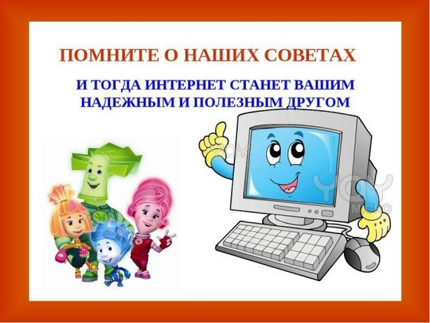  Угроза заражения вредоносным ПО. Например, программное обеспечение для мгновенного обмена сообщениями сегодня являются простым способом распространения вирусов, так как очень часто используются для прямой передачи файлов.  Доступ к нежелательному содержимому: материалы о наркотиках, страницы, подталкивающие молодежь к самоубийствам, убийствам, страницы с националистической или откровенно фашистской идеологией и многое-многое другое.  Контакты с незнакомыми людьми с помощью чатов или электронной почты. Все чаще и чаще злоумышленники используют эти каналы для того, чтобы заставить детей выдать личную информацию. В Интернете человек может быть не тем, за кого себя выдает. | Памятка родителям для защиты ребенка от нежелательной информации в Сети  - Объясните своему ребенку, что:  - при общении нужно использовать только имя или псевдоним (ник);  - номер телефона, адрес, место учебы нельзя никому сообщать;  - не пересылать свои фотографии;  - без контроля взрослых не встречаться с людьми, знакомство с которыми завязалось в Сети.  2. Используйте современные программы, которые представляют возможность фильтрации содержимого сайтов, контролировать места посещения и деятельность там.  3. Обязательно расскажите о правах собственности, о том, что любой материал, выставленный в Сети, может быть авторским. Неправомерное использование такого материала может быть уголовно наказуемым.  4. Научите детей следовать нормам морали, быть воспитанными даже в виртуальном общении.  Простые правила безопасности | МКОУ БГО Губаревская СОШ  Правила поведения в сети Интернет  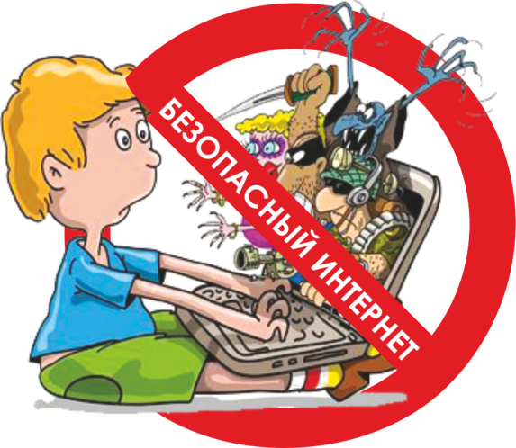  2019 г  Полезные советы для тебя и твоих друзей  2019 год
  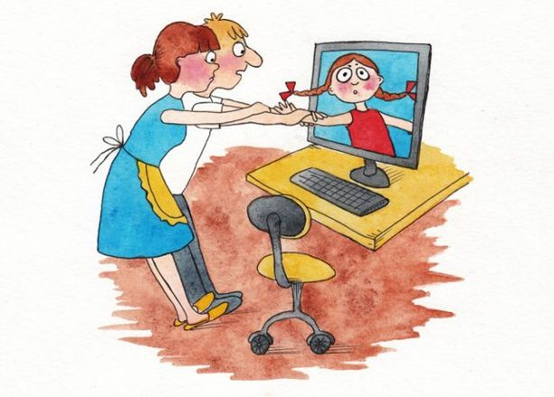
  
  1. Если Вам по почте пришёл файл Word или Excel, даже от знакомого лица, прежде чем открыть, обязательно проверьте его на вирусы. | 2. Если в сети не обходимо пройти регистрацию, то должны сделать её так, чтобы в ней не было указано никакой личной информации.  4. Старайтесь использовать для паролей трудно запоминаемый набор цифр и букв. Никогда не посылайте никому свой пароль.  6. Не открывайте подозрительные файлы.  
  3. Не скачивай файлы из неизвест-ных источников.
  5. Существуют программы, которые производят фильтрацию содержимого сайтов. Между членами семьи должны быть доверительные отношения, чтобы вместе просматривать содержимое сайтов.
  7. Не общайся с незнакомцами. В чатах или социальных сетях ТЫ НИКОГДА НЕ МОЖЕШЬ БЫТЬ УВЕРЕН В ТОМ, КТО С ТОБОЙ ОБЩАЕТСЯ. Никогда не заводи дружбу с незнакомцами, и ни под какими предлогами не соглашайся на встречу с ними в реальной жизни. | 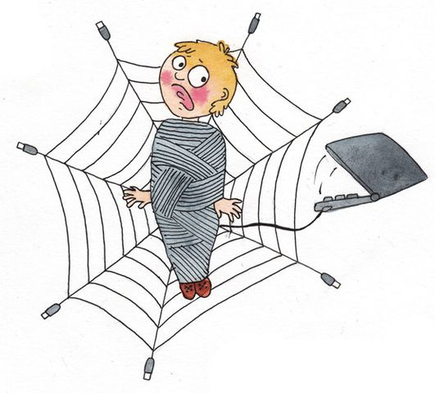  8.Не распростра-няй в Интернете личную инфор-мацию. Никогда не отправляй свои данные, фотографии, адрес и пр. по электронной почте и через социальные сети, а также никогда не публикуй  такого рода информацию в блогах и форумах. Кроме того, будь внимательным при создании профилей в таких сервисах, как Facebook и MySpace.
  

